Agenţia de turism 
organizează
Excursie la SKI – SLOVACIA
TATRANSKA MATLIARE & STRBSKE PLESO & JASNA
În perioada 31 IANUARIE – 06 FEBRUARIE 2015
Prezentare generală Tatranska Lomnica – Tatra Înaltă
Munții Tatra, grație aspectului lor natural de excepție, reprezintă o zonă potrivită pentru concediu, întrucât oferă o gamă largă de posibilități de relaxare sau distracție. Iarna, stau la dispoziția turiștilor 9 centre de ski, piste și curse de calitate.
Stațiunea Jasna este situată în regiunea centrală din Tatra Joasă, la 15 km spre sud de orașul Liptovsky Mikulas. Este cea mai mare regiune de ski din Slovacia, cu un calificativ excelent de 5*****, durata sezonului fiind de 150 – 200 zile.
Datorită unui program de dezvoltare, privind instalațiile de transport pe cablu, Jasna a devenit cea mai populară stațiune de ski din Tatra Joasă. La ora actuală, în orele de vârf funcționează telescaunul de 6 persoane Doppelmayr, 3 telescaune de 4 persoane, un telescaun de 2 persoane, o telecabină și 16 teleschiuri, cu o capacitate totală de 20.150 pers./oră, care este un rezultat excelent și pe plan internațional. Localitatea Tatranska Lomnica este cea mai mare din Tatra, unde se întâlnește Parcul și Muzeul Național Tatra și unde sunt expuse varietăți de floră și sunt păstrate colecții etnografice și istorice. Cea mai înaltă altitudine de aici este de 2190 m, iar de aici se poate coborî până la altitudinea de 900 m. Pârtiile sunt deservite de o telegondolă, un telescaun de 2 locuri (care urcă până la cel mai înalt punct al versantului, pe Saua Lomnic) și o telecabină. Pe partea superioara a regiunii (Saua Lomnic) găsim o pârtie extrem de grea (neagră), de unde se poate coborî pe mai multe variante până la stația inferioară a instalației.
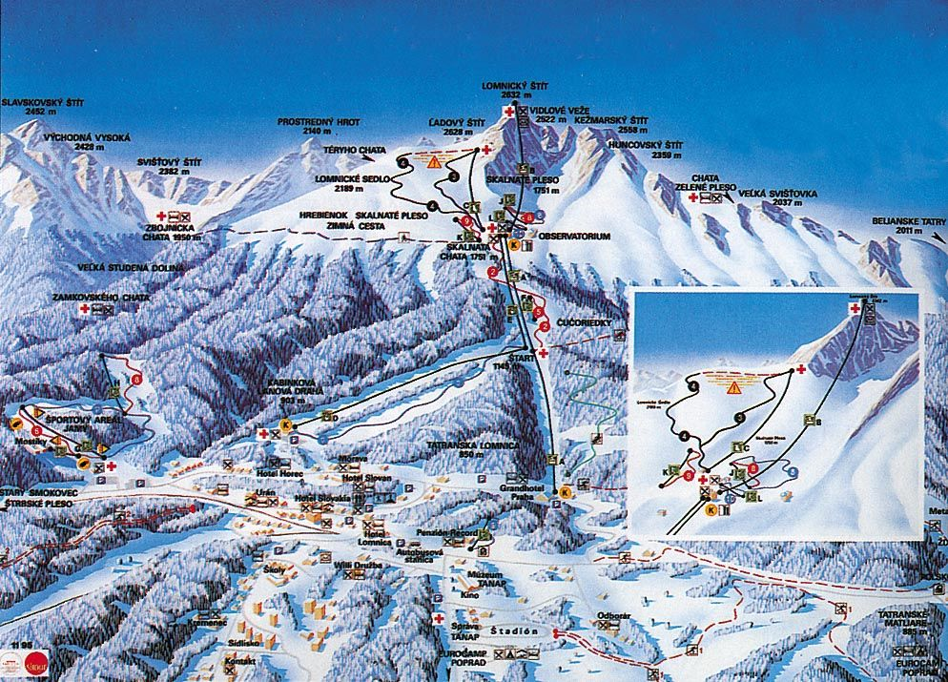

Programul excursiei
Perioada: 31.01.2015 – 06.02.2015 (7 zile/6 nopți)
Ziua 1 - 31.01.2015
- 06 : 30 - Îmbarcarea din Oradea din spatele liceului GOJDU (malul Crișului). Plecare spre TATRANSKA LOMNICA pe ruta ORADEA – MISKOLC – KOSICE – POPRAD – TATRA ÎNALTĂ (TATRANSKA MATLIARE)
(Plecare ora 07 : 00)
- 14 : 00 - Sosire în stațiune (oră aproximativă în funție de trafic, condiții meteo și formalități vamale)
- 14 : 30 – Cazarea grupului la hotel HUTNIK 3*** - Tatranska Matliare
- 18 : 00 – Întâlnire cu reprezentantul agenției, unde vi se vor prezenta stațiunea și posibilitățile de ski din zonă
- 19 : 00 – Servirea cinei la hotel
- 21 : 00 – Program liber
Ziua 2 - 6 - 01.02.2014 – 05.02.2014 - Program liber pentru distracții, ski și alte activități recreative (Dimineața se va servi Micul dejun, Seara – Cina la hotel)
3 zile SKI LA JASNA + 1 zi SKI LA STRBSKE PLESO
Ziua 7 – 06.02.2014
- 08 : 00 – Servirea micului dejun la hotel
- 09 : 00 – Check out hotel
- 09 : 30 – 13 : 30 Ski în Tatranska Lomnica
- 14 : 00 – Îmbarcare și pornire spre casă; Oprire în KOSICE – pauză de masă (un oraș ce se poate lăuda cu cel mai mare număr de palate din întreaga Slovacie); ne continuăm drumul spre casă...pe traseu organizăm un concurs cu premii și avem și alte surprize pentru participanți
- 00 : 00 - Sosire în țară (oră aproximativă în funție de trafic, condiții meteo, formalități vamale sau alte evenimente neprevăzute)

SERVICII INCLUSE
Servicii de transport
- Transportul Oradea – Tatranska Matliare şi retur, se va efectua cu autocar 3* marca Man dotat cu echipamente moderne (ABS, ASR, DVD player, microfon, 2 monitoare, stare foarte buna) sau microbus Mercedes Sprinter 19 + 1 locuri
- Pe perioada excursiei – însoţitor din partea agenţiei, vorbitor de limba română/limba engleză
Servicii de cazare şi masă
- Cazarea participanţilor la program se va face la hotelul HUTNIK 3* în camere duple/triple/cvadruple
- Masa se va servi în regim demipensiune (mic dejun și cină)

Durata şi tariful
- Perioada excursiei 7 zile
- Tariful este de 300 EURO/persoană - cazare în camere triple/cvadruple regim de masă DEMIPENSIUNE

- Tariful include :
- Transport cu autocar sau microbus pe ruta Oradea – Tatranska Matliare și retur
- Transport 3 zile dus întors Tatranska Lomnica – pârtii JASNA + 1 zi la pârtia de la Strbske Pleso
- Cazare 6 nopţi la hotel HUTNIK 3***
- Regim de masă Demipensiune – meniu la alegere
- Taxă locală stațiune
- Tur panoramic KOSICE
- Asistență turistică pe toată perioada sejurului – însoțitor din partea agenției

• Tariful nu include: - asigurare medicală simplă, 7 zile – 30 RON/persoană sau 99 lei/asigurare complexă sporturi extreme
- alte servicii nespecificate în program

DESCRIEREA UNITĂȚII DE CAZARE:
HOTEL HUTNIK I 3* - Tatranska Matliare (face parte din lanțul SOREA)
Link: www.sorea.sk

Amplasare: În Tatranska Matliare, la 2 km de statiunea Tatranska Lomnica, la poalele vârfului Lomnicky
Altitudine: 930 m
Renovat recent, hotelul Huntnik I*** se distinge prin atmosfera familială, mâncarea fantastică și un nou bowling center!!!

Condițiile de cazare: Hotelul oferă cazare în camere ce au fost recent renovate: camere single, duble, triple și apartamente.
Camerele au în dotare: grup sanitar propriu cu cadă sau duș, TV satelit, telefon și balcon. Servicii și Facilități: hotelul dispune de piscină interioară, saună uscată, masaj (diverse tipuri), jacuzzi, sală de fitness, solar, 2 restaurante, 2 baruri, sală de conferințe, cameră pentru depozitare schiuri, ping-pong, biliard, minigolf cu 16 găuri, bowling center, teren de volei, loc de joacă, închiriere echipament sportiv, organizări excursii, programe sociale & culturale, evenimente folclorice, disco și parcare.
IMAGINI HOTEL:
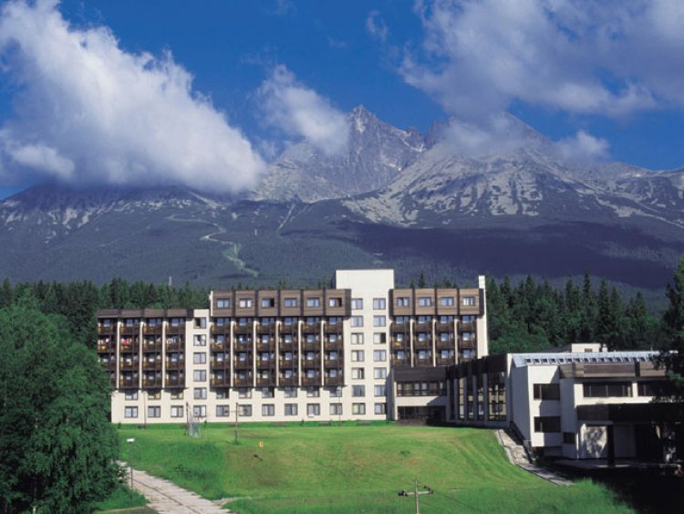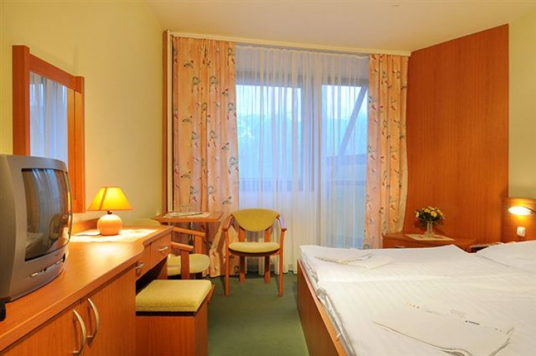

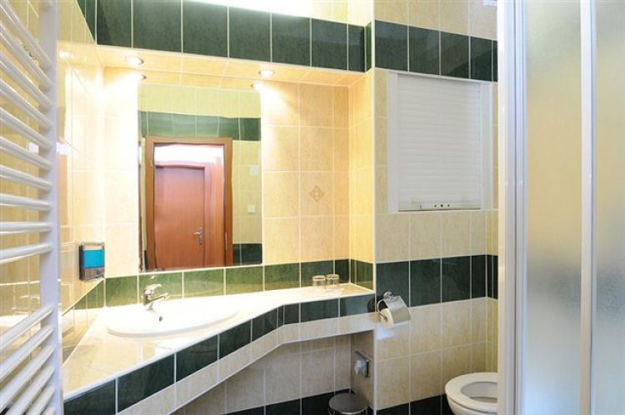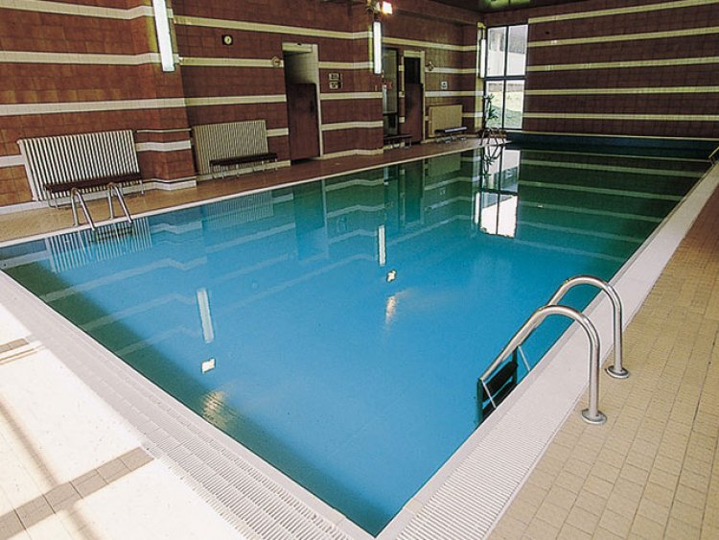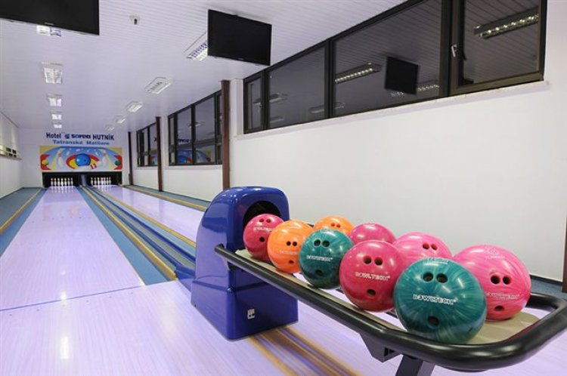
Notă: Tariful este calculat pentru grup minim 35 de persoane pentru autocar și 17 persoane pentru microbus. În cazul în care nu se întrunește numărul minim de persoane se va achita o taxă suplimentară de 20 eur/persoană.
Observaţii – pentru minori este necesară împuternicirea făcută la notar de către părinţi pentru persoana însoţitoare pentru a putea părăsi ţara, precum şi cazierul judiciar al acesteia, nu mai vechi de 1 lună.

Detalii și informații suplimentare la telefon:
0722 692 199 sau 0757 635 970
Persoană de contact: DIANA FOGHIS – Manager turism
"CONFECŢIONĂM" VACANŢE ..."DECUPĂM" AMINTIRI

